**第一步：VOC数据集制作**

**1、labelImg下载**

**labelImg**工具下载： 下载地址：链接：链接：https://pan.baidu.com/s/1yk8ff56Xu40-ZLBghEQ5nw 提取码：vj8f 下载的文件是编译好的，可执行的labelImg.exe文件。直接将文件放在windows环境下，双击可执行。

**2、VOC文件夹格式**

具体可参考百度的paddle网站（Aistudio）提供的目标检测数据集的格式。

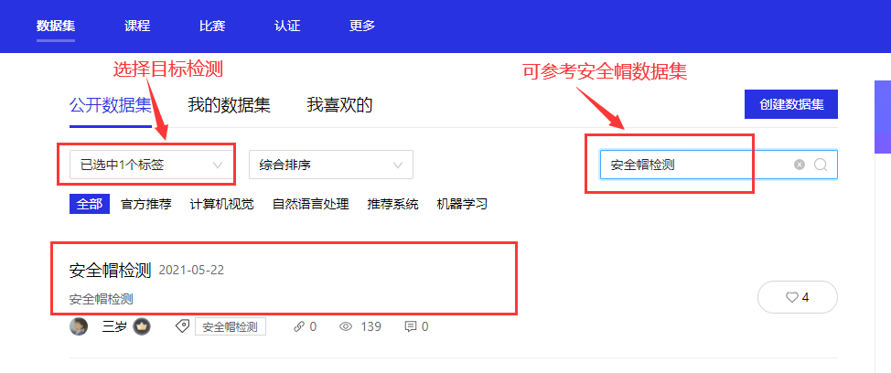

**3、自制鸟类数据集bounding Box**

文件夹格式参照标准目标检测数据文件格式。用第一步下载的labelImg制作box。

操作详情参考博客：

<https://blog.csdn.net/weixin_45086338/article/details/115611488>

（鸟类图片数据已有：data_bird_box.zip ⬅鸟类数据集；

我们先标10类先。

**先标框后面再规范文件格式。**